14주차 결과보고서

전공 : 컴퓨터공학과 학년 : 3학년 학번 : 20211558 이름 : 윤준서

**1. 1101 Moore machine**

1101 Moore machine을 verilog로 작성한 코드는 다음과 같다.

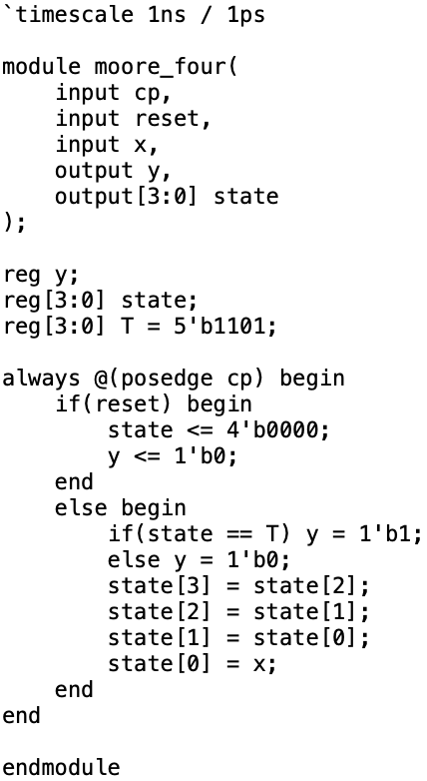

위의 코드를 통해 얻은 simulation 결과는 다음과 같다.

1101 Moore machine의 State Table은 다음과 같다.

|  |  |  |  |  |  |  |  |  |  |
| --- | --- | --- | --- | --- | --- | --- | --- | --- | --- |
| curr state | | next state | | | | | | output | |
| x = 0 | | | x = 1 | | |
| A | | A | | | B | | | 0 | |
| B | | A | | | C | | | 0 | |
| C | | D | | | C | | | 0 | |
| D | | A | | | E | | | 0 | |
| E | | A | | | C | | | 1 | |
| input | 0 | | 1 | 1 | | 0 | 1 | | 1 |
| state | X | | A | B | | C | D | | E |
| output | X | | 0 | 0 | | 0 | 0 | | 1 |

1101 Moore machine의 State Diagram은 다음과 같다.

실습에선 1101 Mealy machine을 다뤄봤다. Moore machine은 현재 input 값이 결과 값에 반영되지 않고 현재 state를 통해 결과를 도출한다. 따라서 코드를 살펴보면 목표 값과의 비교를 먼저 진행하는 것을 알 수 있다. Overlapping을 구현하기 위해 1101101101 의 입력을 진행했다. 이에 따라 바로바로 목표 값을 탐지하면서 1을 출력하는 모습을 확인할 수 있다.

**2. 10101 Mealy machine**

10101 Mealy machine을 verilog로 작성한 코드는 다음과 같다.

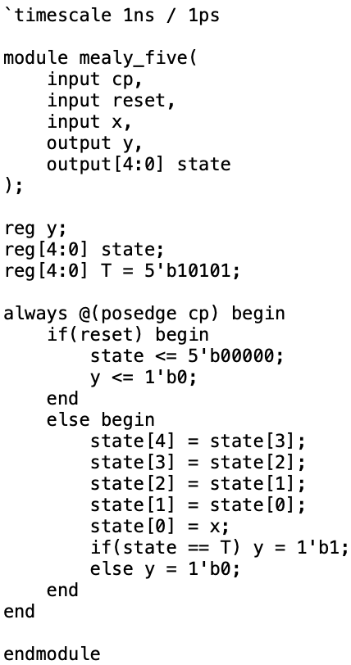

위의 코드를 통해 얻은 simulation 결과는 다음과 같다.

10101 Mealy machine의 State Table은 다음과 같다.

|  |  |  |  |  |  |  |  |  |  |  |  |
| --- | --- | --- | --- | --- | --- | --- | --- | --- | --- | --- | --- |
| curr state | | next state | | | | | output | | | | |
| x = 0 | | x = 1 | | | x = 0 | | | x = 1 | |
| A | | A | | B | | | 0 | | | 0 | |
| B | | C | | B | | | 0 | | | 0 | |
| C | | A | | D | | | 0 | | | 0 | |
| D | | E | | B | | | 0 | | | 0 | |
| E | | A | | D | | | 0 | | | 1 | |
| input | 0 | | 1 | | 0 | 1 | | 0 | 1 | | 1 |
| state | X | | A | | B | C | | D | E | | D |
| output | X | | 0 | | 0 | 0 | | 0 | 1 | | 0 |

10101 Mealy machine의 State Diagram은 다음과 같다.

10101 Mealy machine은 현재 input 값과 state 값을 통해 결과 값을 도출한다. 코드를 살펴보면 input 값을 입력한 뒤에 목표 값과 비교를 진행하는 것을 알 수 있다. Overlapping을 구현하기 위해 101010101 의 입력을 진행했다. 이에 따라 바로바로 목표 값을 탐지하면서 1을 출력하는 모습을 확인할 수 있다.

**3. 10101 Moore machine**

10101 Moore machine을 verilog로 작성한 코드는 다음과 같다.

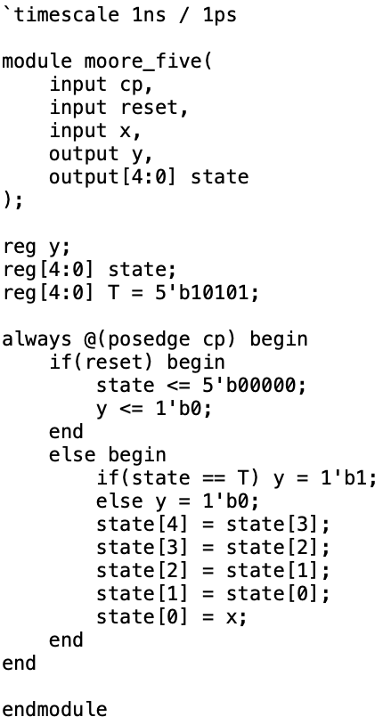

위의 코드를 통해 얻은 simulation 결과는 다음과 같다.

10101 Moore machine의 State Table은 다음과 같다.

|  |  |  |  |  |  |  |  |  |  |  |
| --- | --- | --- | --- | --- | --- | --- | --- | --- | --- | --- |
| curr state | | next state | | | | | | output | | |
| x = 0 | | | x = 1 | | |
| A | | A | | | B | | | 0 | | |
| B | | C | | | B | | | 0 | | |
| C | | A | | | D | | | 0 | | |
| D | | E | | | B | | | 0 | | |
| E | | A | | | F | | | 0 | | |
| F | | E | | | B | | | 1 | | |
| input | 0 | | 1 | 0 | | 1 | 0 | | 1 | 0 |
| state | X | | A | B | | C | D | | E | F |
| output | X | | 0 | 0 | | 0 | 0 | | 0 | 1 |

10101 Moore machine의 State Diagram은 다음과 같다.

10101 Moore machine은 현재 state 값 만을 통해 결과 값을 도출한다. 코드를 살펴보면 목표 값과 비교를 먼저 진행하는 것을 알 수 있다. Overlapping을 구현하기 위해 101010101 의 입력을 진행했다. 이에 따라 바로바로 목표 값을 탐지하면서 1을 출력하는 모습을 확인할 수 있다.